ИЗУЧИТЬ МЕТОДЫ ЕШЕНИЯ УАВНЕНИЙ, ЗАИСАТЬ!

Тема 4.3. Простейшие тригонометрические уравнения и неравенства
Решение тригонометрических уравнений, приводимых к простейшим.
Форма проведения занятия: ПЗ
Время проведения занятия: 2 часа
4. Методы решения тригонометрических уравнений.
1. Метод замены переменной:

№1. Решите уравнения:
=>
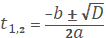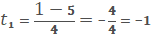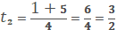
Т.к. t=cos x => - решений нет

№2. Решить уравнение
Нужно избавиться от воспользуемся формулой
Получаем
Приводим подобные слагаемые и получаем
Делаем замену 2
Находим значение t через формулу Дискриминанта
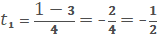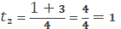
Воспользуемся формулой: 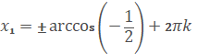
,
Ответ: ,

2. Метод разложения на множители:
№1 Решите уравнение 2sin x cos 5x-cos 5x=0
Выносим общий множитель за скобки cos 5x(2sin x-1)=0
cos 5x=0 2sin x-1=0
2 sin=1
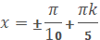 sin x= 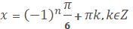
Ответ: , 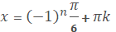

№ 2. распишем 1 по формуле
Sin x=0 cos x-sin x =0(: cos x
tg x-1=0
tg x=1
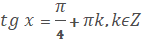
3.Однородные тригонометрические уравнения:
№1
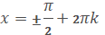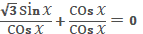
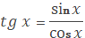
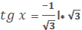
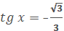
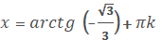
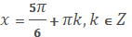

Приложение 1
- 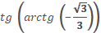
- 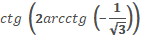;
- 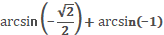4
- 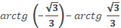

- .
- ;
- 4

- .

Приложение 2
I вариант | II вариант
1) Все корни уравнения находятся по формуле  А) x = (-1) ^{n} rcos a + 2; пZ  Б) x = ± rcos a + 2п; пZ  В) x = (-1)^{n} rcos a + п; пZ  Г) x = ± rcos a + п; пZ  2) Решить уравнение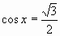  А) 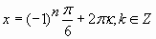  Б) 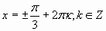  В) 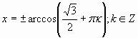  Г) 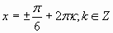  3) Найдите корни уравнения  А)  Б) 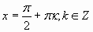  В)  Г)  4) Укажите решение уравнения:  А)  Б) 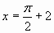  В) 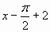  Г)  5) Вычислите  А) 0 В) -3  Б) 3 - 2 Г) 3 | 1) Все корни уравнения находятся по формуле  А) x = ± arcsin a + 2п; пZ  Б) x = ± arcsin a + п; пZ  В) x = (-1)^{n} arcsin a + п; пZ  Г) x = (-1)^{n} arcsin a + 2п; пZ  2) Решить уравнение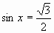  А) 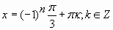  Б) 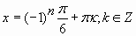  В) 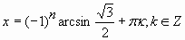  Г)  3) Найдите корни уравнения  А)  Б)  В) 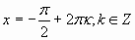  Г)  4) Укажите решение уравнения:  А)  Б)  В)  Г)  5) Вычислите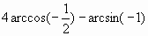  А) 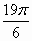 Б) 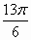 В) Г)

